ER图问题
- 厂区信息 配电房的负责人ID 作为外码 负责人是谁? 属于系统中的哪一类人员
- 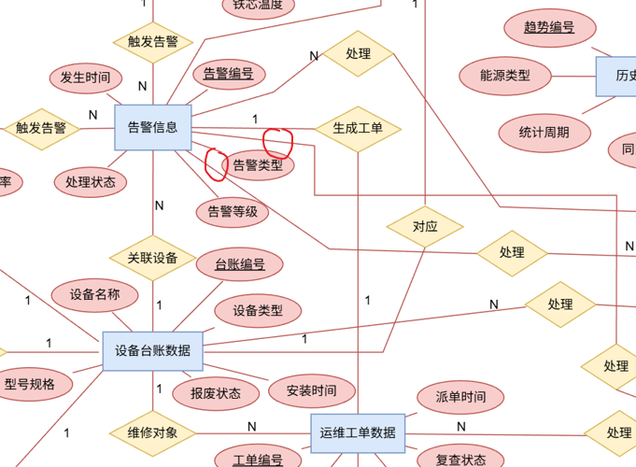告警信息和运维人员的关系 貌似画了两条?

